**MANUAL DE INSTALACION**



**ASINTEC** (Apoyo Sistematizado de Inventarios Tecnológico)

**INTEGRANTES**

RONAL POSADA

JULIO ZABALA

**ANALISIS Y DESARROLLO DE SISTEMAS DE INFORMACION  
SENA FICHA 2338321**

**INSTALACIÓN DEL WEB SERVER**

**Descripción:**

XAMPP es una herramienta para emular un servidor en nuestro propio ordenador, desarrollada por Apache. Lo que principalmente hace es instalar un servidor con MYSQL como gestor de base de datos, siendo posible el desarrollo del proyecto de forma local sin necesidad de servidores remotos.

Descarga en el PC y realizar la instalación de xampp-windows-x64-7.3.27-1-VC15-installer el cuál se encuentra en la página: <https://www.apachefriends.org/es/index.html> una vez descargado, dar clic sobre él archivo para iniciar la instalación. La instalación se debe hacer con una cuenta de Administrador o con derechos de administrador del pc. Durante la instalación aparecerán las siguientes pantallas:

1. 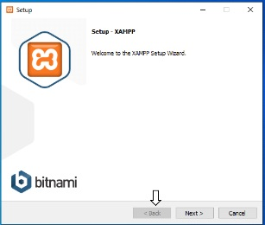la bienvenida de XAMPP a lo cual le damos Next

2: se realiza la instalación del servidor MySQL y lenguajes de programación necesarios para las consultas de base de datos en nuestro caso utilizaremos =’phpMyAdmin’ el cual es necesario, para el desarrollo de la base de datos

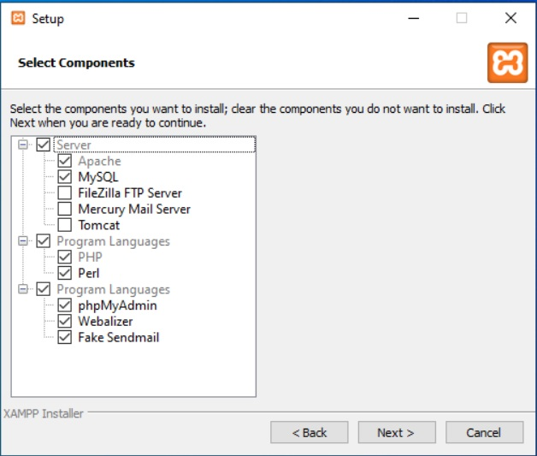

3. A continuación se elige el disco duro don quedara la carpeta donde se va a instalar nuestro servidor.

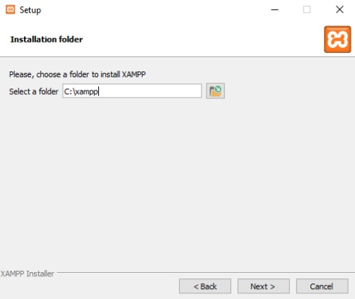

4. selección de idiomas (English);

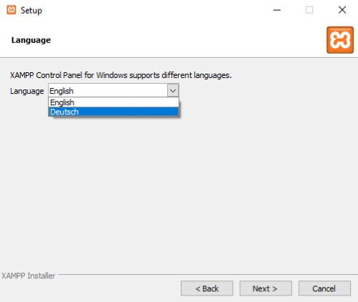

5. Netx nos empezara a instalar el programa.

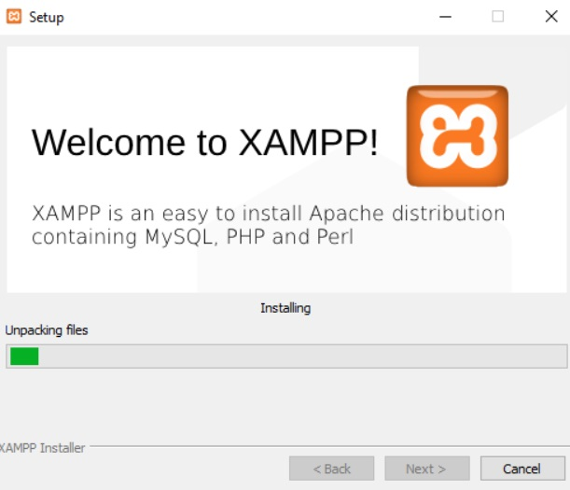

1. Página principal en el cual se realiza la activación tanto de apache como de mysql para empezar a trabajar.

Instalación de composer

Descarga en el PC y realizar la instalación de composer-setup.exe el cuál se encuentra en la página: https://getcomposer.org/download/ una vez descargado, dar clic sobre él archivo para iniciar la instalación. La instalación se debe hacer con una cuenta de Administrador o con derechos de administrador del pc. Durante la instalación aparecerán las siguientes pantallas:

1. Después de esto ingresamos a la base de datos que es <http://localhost/phpmyadmin/> o también <http://127.0.0.1:8000>

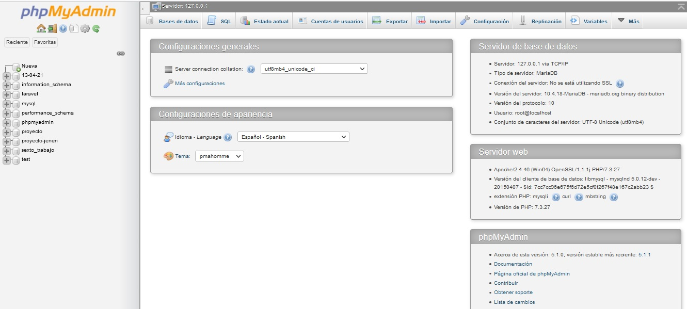

1. El paso siguiente es crear la base de datos la cual la realiza a través de la parte izquierda de la pantalla primer ítem dar clic en Nueva a lo cual despliega un formato para indicar el nombre.

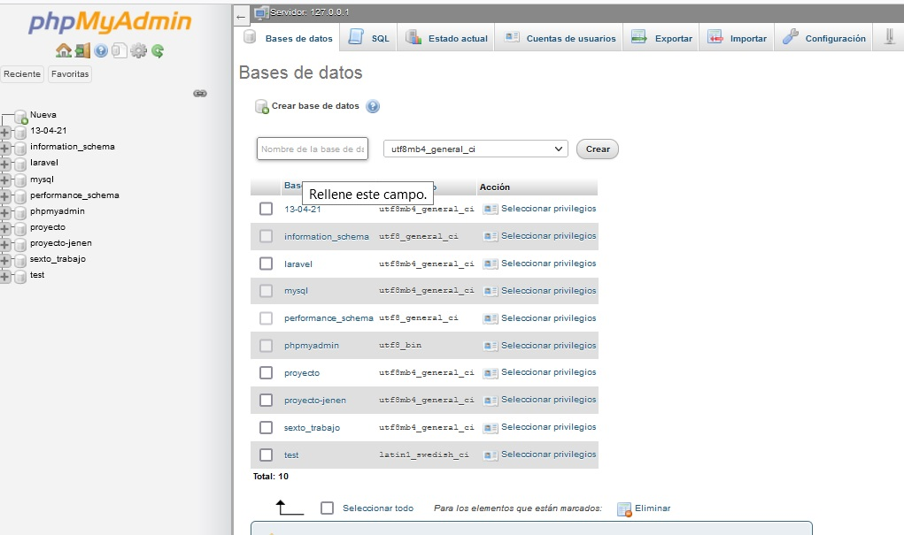

1. Le damos clic donde indica nombre de la base y le colocamos AsintecClase después de esto le damos crear y aparecerá en vacía.

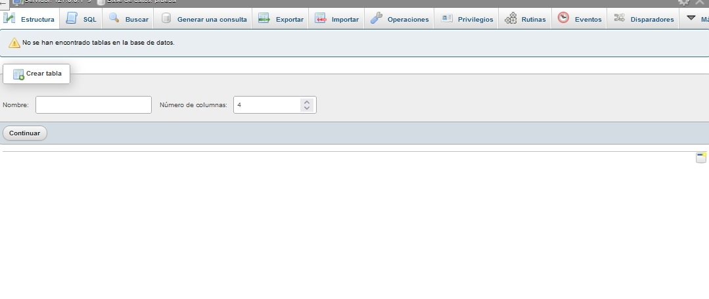

**INSTALACION DE LA APLICACIÓN**

1. Seleccionamos la opción que esta demarcada como muestra la imagen

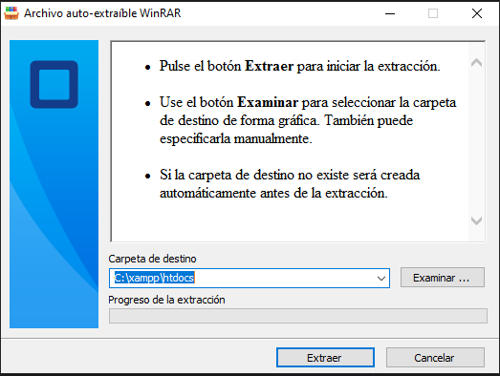

1. Digitamos la contraseña asignada para que nos de salida para el siguiente paso

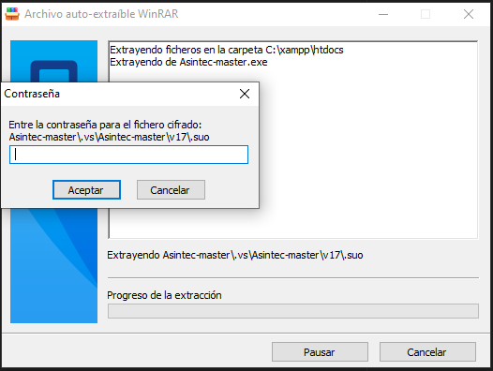

1. Después de realizar el paso anterior, el aplicativo iniciara el proceso de extracción

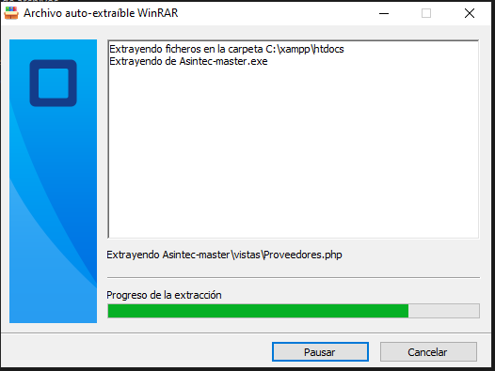

1. Una vez finalizada observamos que la carpeta ya se encuneta en la dirección indicada.

